LA SIMETRÍA
OBJETIVOS:
-Descubrir ejes de simetría en diferentes figuras.
-Completar dibujos a partir de su eje de simetría

MATERIALES:
-Figuras divididas por sus ejes de simetría plastificadas (para que puedan ser manipuladas por el alumnado).
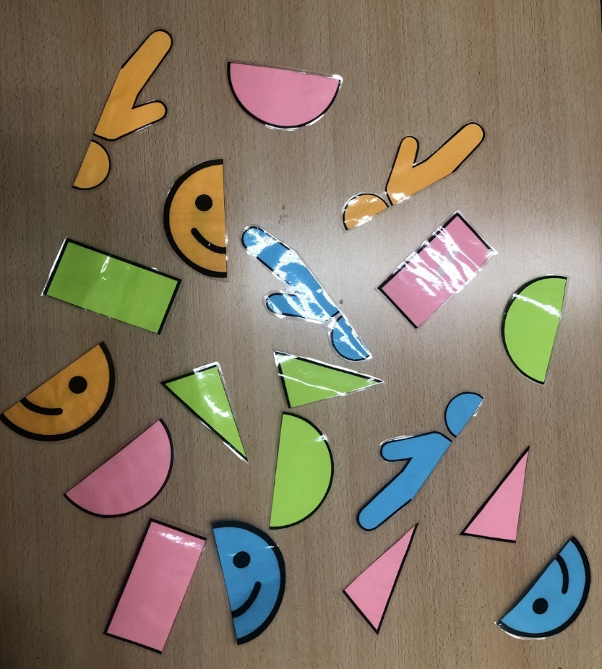
SECUENCIA DE ACTIVIDADES:
-Presentación del material y juego libre con él.
-Dibujar las mitades que faltan para que las figuras del material queden completas.

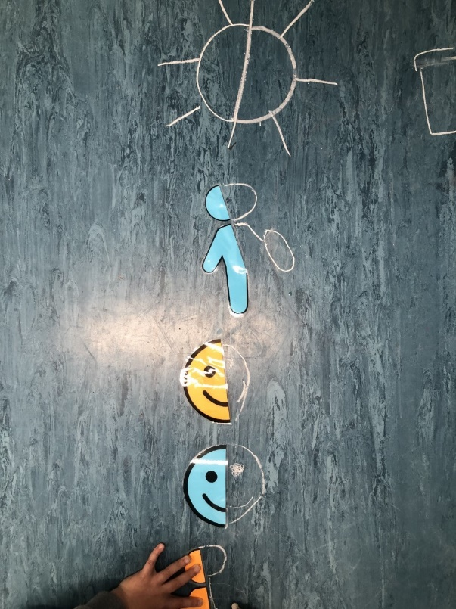
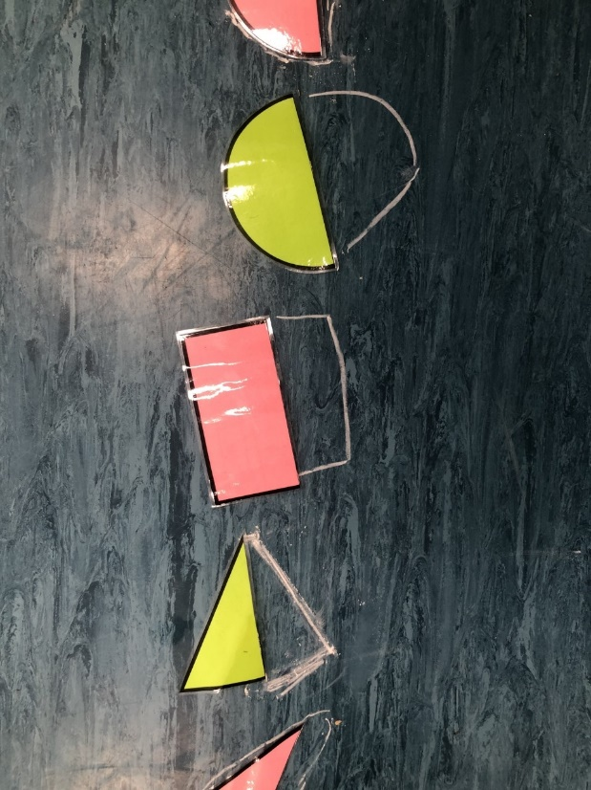

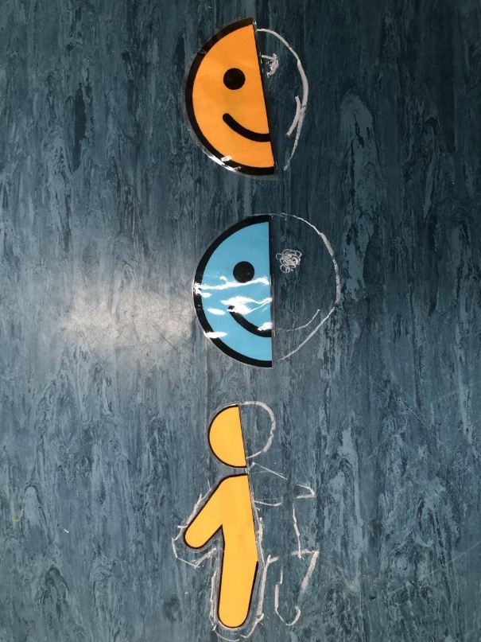

-Soportes individuales para trabajar la simetría.

